2015学年下学期番禺区六校教育教学联合体摸底考试化学学科试题（初三）A卷 问卷

本试卷分为选择题和非选择题两部分，共6页，满分100分。考试时间80分钟。必须用黑色字迹钢笔或签字笔作答，答案必须写在答题卡各题目指定区域内的相应位置上。
可能用到的相对原子质量: H-1 C-12 Fe-56 Al-27 N-14 O-16 Cl-35.5

第一部分 选择题（40分）
一、选择题（本题包括20小题，每小题2分，共40分）
1、常见的下列现象，都属于化学变化的一组是（ ）
A．酒精燃烧，汽油挥发，蜡烛变形
B．植物腐烂，钢铁生锈，牛奶变质
C．绿色植物的光合作用，铁铸成钢，蜡烛加热熔化 [来源:学#科#网]
D．葡萄酿酒，水分蒸发，金属导电
2、下列物质中，前者属于纯净物，后者属于混合物的是（ ）
A．净化后的空气、氧化镁 B．水和冰相混合、啤酒
C．生锈的铁钉、高锰酸钾加热后的混合物 D．氯化钾、液氧

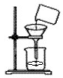
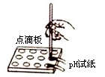
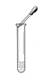
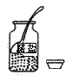
3、下列实验操作正确的是（ ）

A．滴加液体 B．取用固体 C．测溶液pH D．过滤
4、已知亚硫酸钠对应的亚硫酸盐中硫元素的化合价为+4，则亚硫酸钠的化学式为：（ ）
A．H₂SO₄ B．SO₂ C．Na₂SO₃ D．H₂SO₃
5、下列结构示意图中表示原子的是（ ）
+10
2
8
+12
2
8
+9
2
8
+11
2
8

A． B． C． D．
6、亚硝酸钠（NaNO₂）的外观与食盐很相似，有咸味，误食易中毒。区别它们的一种方法是：
将两者分别加热到320℃，不分解的是食盐，能分解并放出一种具有刺激性气味气体的是亚
硝酸钠。该气体可能是( )
A．NO₂ B．SO₂ C．NH₃ D．N₂
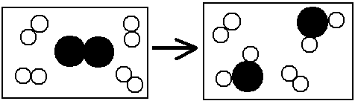
7、如图是某个化学反应前后各种物质的微观模拟图，
图中“”、“”表示不同元素的原子。根据图示
判断，该反应所属的基本反应类型是( )[来源:Z§xx§k.Com]
反应前 反应后
A．化合反应 B．分解反应 C．置换反应 D．氧化反应
8、下列关于灭火的方法中，正确的是 （ ）
A．油着火，用水浇灭 B． 电器着火，直接用水浇灭
C．熄灭酒精灯，用嘴吹灭 D．扑灭森林火灾，设置隔离带
9、下列有关水的说法正确的是：（ ）
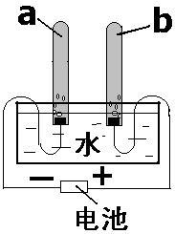
A．为增强水的导电性可以加入适量乙醇溶液
B．在沉淀、吸附、过滤、蒸馏等净化水的操作中，净化程度最高的是蒸馏
C．水电解的化学方程式：2H₂O=2H₂↑＋O₂↑
D．如右图所示，若a试管气体为5mL，则b试管气体为10mL
10、一种无色气体X与炽热的木炭反应，得到另一种无色气体Y，Y在加热条件下与一种黑色固体反应，又得到X和一种亮红色固体，则气体X和Y是：（ ）
A．X是 CO，Y是CO₂ B．X是O₂，Y是CO
C．X是CO₂，Y是CO D．X是O₂，Y是CO₂
11、油炸食物中可能会含有微量的丙烯醛（化学式C₃H₄O）等有毒物质，以下有关丙烯醛的
说法中不正确的是( )
A．丙烯醛中碳、氢、氧三种元素的质量比为9：1：4
B．丙烯醛中碳、氢、氧三种元素的原子个数比为3：4：1
C．丙烯醛的相对分子质量是12×3+1×4+16=56
D．丙烯醛中碳元素的质量分数
12、铁路列车实行大提速的有效措施是将原有铁路短轨或长轨焊接为超长轨，常用：
2Al+Fe₂O₃Al₂O₃+2Fe，这一反应原理来焊接钢轨。对该反应说法错误的是（ ）
A．该反应是置换反应
B．根据反应，54g铝完全反应可以得到112g铁
C．反应前后元素的化合价都发生改变
D．在金属活动性顺序中：铝 > 铁
13、把100g质量分数为98%的浓硫酸稀释成10%的稀硫酸，需要加水的质量为：（ ）
A．980g B．880g C．98g D．100g
14、下列化学反应属于中和反应的是
A．CaO + 2HCl ＝ CaCl₂ + H₂O B．2NaOH + CO₂＝Na₂CO₃ + H₂O
C．CaCO₃+ 2HCl ＝ CaCl ₂ + H₂O +CO₂ ↑ D．Ca(OH ) ₂+ 2HCl ＝ CaCl ₂ + 2H₂O
15、几种作物适宜生长的pH范围如下：水稻6.0～7.0、棉花6.0～6.8、甘蔗6.0～8.0、烟
草5.0～6.0、茶树5.0～5.5。取某地土壤浸出液加几滴紫色石蕊试液，溶液略显蓝色。则这
种土壤适宜种植的作物是
A．水稻 B．棉花 C．甘蔗 D．茶树
16、固体氢氧化钠具有较强的吸水能力，因而可以作为某些气体的干燥剂。下列气体中，能
用氢氧化钠进行干燥的是( )
A．CO₂ B．HCl C．CO D．SO₂
17、下列除去杂质的方法中，正确的是：（ ）
选项 | 物质[来源:Z&xx&k.Com] | 杂质 | 除杂质的方法
A． | ZnCl₂溶液 | CuCl₂ | 过量锌粉，过滤
B． | CaCl₂溶液 | 盐酸 | 加适量 NaOH
C． | CuO[来源:学科网ZXXK] | Cu | 加水，过滤
D． | O₂ | H₂ | 点燃

18、集气瓶（或广口瓶）的用途广泛。对于下列实验装置的解释，正确的是（ ）
选项 | A | B | C | D
实验装置 | 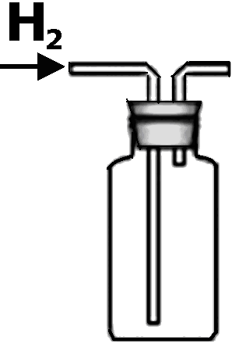 | 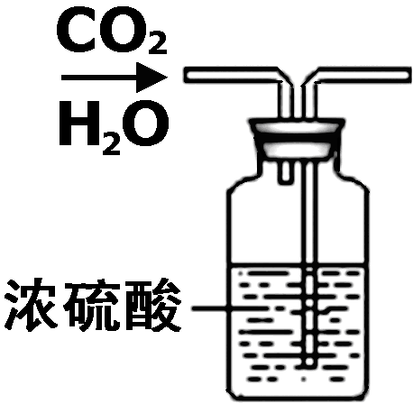 | 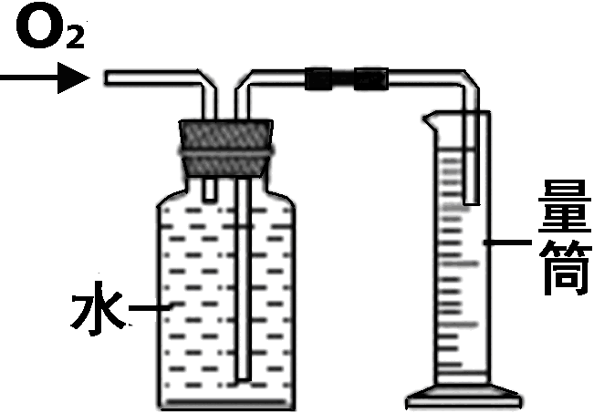 | 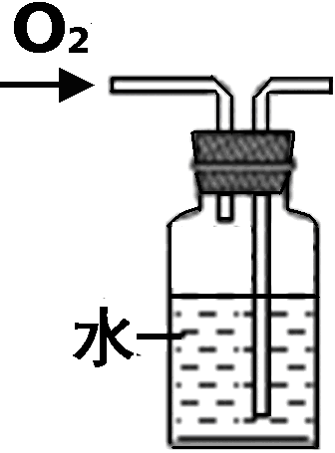
解释 | 用排气法收  集氢气的装置 | 用于干燥二氧  化碳的装置 | 用于测量氧气  体积的装置 | 用于医院给病  人供氧的装置
19、下列实验方案或措施不合理的是( )
A．用稀盐酸清洗铁制品表面的铁锈 B．用熟石灰来改良酸性土壤
C．用CO₂鉴别NaOH溶液和Ca(OH)₂溶液 D．用酚酞溶液检验NaCl溶液和盐酸
20、有X、Y、Z三种金属，将Y、Z放入X的盐溶液中，发现Y、Z上均有X析出，再将X、Z放入Y的盐溶液中，发现X、Z上均没有Y析出，则三种金属的活泼性顺序为
A．X、Y、Z B．Z、Y、X C．Y、X、Z D．Y、Z、X

第二部分 非选择题（共60分）
二、本题包括5小题，共31分
21、（11分）从Ca 、C 、 S 、H 、O 、N六种元素中选择适当的元素按要求填空。
（1）用适当的数字和符号填空：
①二个氢原子 ；②三个硝酸根离子 ；③一氧化氮中氮显+2价 。
（2）写出符合下列要求的物质的化学式：
①最常用的溶剂 ； ②充入食品包装袋中可防腐的单质 ；
③常用来改良酸性土壤的碱 ； ④能形成硫酸型酸雨的空气污染物 。
（3）用它们中几种元素组成的物质各写出一个符合要求的化学方程式：
①分解反应 ； ②中和反应 。
22、（4分）
（1）溶解、过滤、蒸发过程中都要使用的仪器是 ，用量筒量取一定体积的液体时，除选用合适的量筒外，还应该使用的仪器是 。
（2）吸取液体后的胶头滴管，不能 或 。
23、（8分）氨气（NH₃）是一种无色、有刺激性气味的气体，极易溶于水，它的水溶液称为氨水，显碱性。氨气在化学工业中用途很广泛，例如制化肥、制纯碱等；近年来，氨气还用于环境治理。
（1）在400℃左右，有催化剂存在的条件下，用氨气可将有毒气体NO还原为N₂和H₂O。试写出该反应的化学方程式 。
（2）“侯氏制碱法”关键一步的反应原理可表示为：NaCl＋H₂O＋NH₃＋CO₂=NaHCO₃＋NH₄Cl，其生成物NH₄Cl的相对分子质量为 ，NH₄Cl中氮元素的质量分数为 （精确到0.1％）。若上述NH₄Cl中氮元素的质量为2.8t，则NH₄Cl的质量为 t。（精确到0.1）
（3）在细菌作用下，用氨气处理含甲醇的工业废水，使其变为无毒的N₂和CO₂，从而清除对环境的污染，有关的反应为：6NH₃＋5CH₃OH＋12X 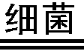 3N₂＋5CO₂＋19H₂O，上述反应的X处应填入的化学式为 。
24、（3分）在实验室配制溶液时，常涉及以下过程：①称量、量取；②过滤；③蒸发结晶、干燥；④计算；⑤溶解。请按要求回答下列问题：
（1）甲同学用氯化钠和蒸馏水配制50g5%的氯化钠溶液。现实验室中有10mL、50mL、100mL等不同规格的量筒，配制上述溶液时最好选用 mL的量筒。
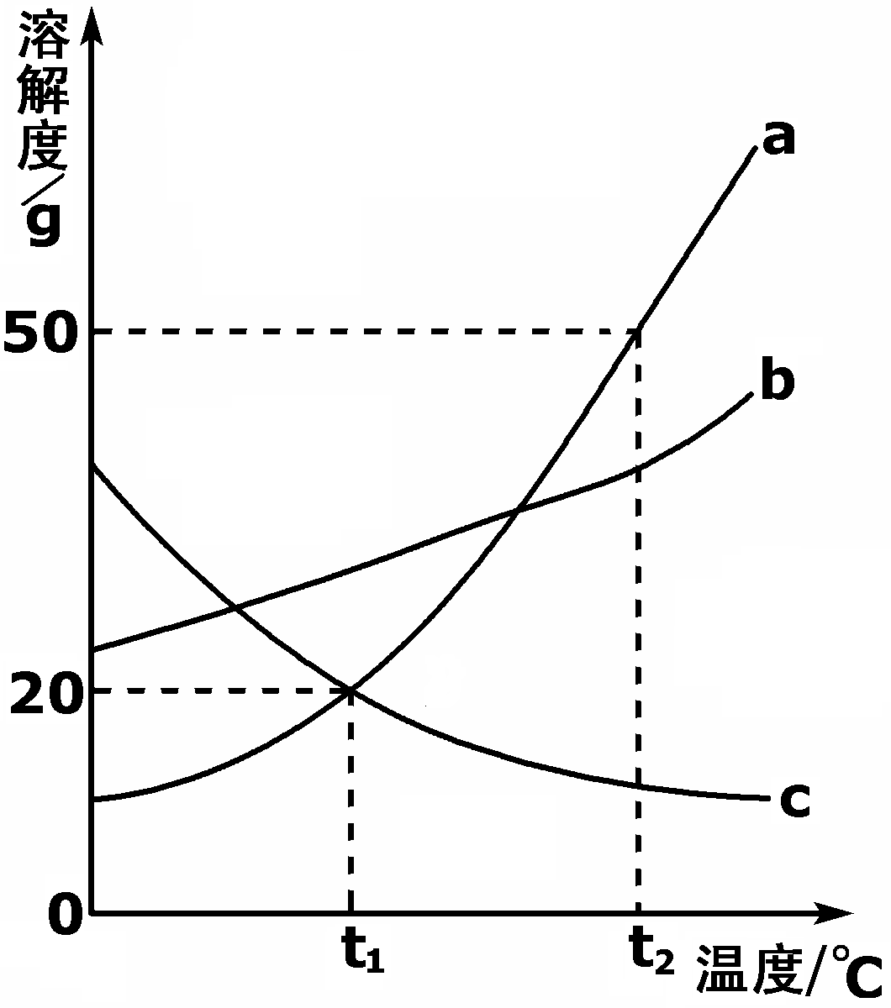
（2）乙同学用10g含杂质10%的食盐（杂质不溶于水）和蒸馏水配制50g溶质质量分数一定的氯化钠溶液，正确的操作顺序是（操作步骤可重复使用） （用以上序号填空）。若乙同学将所得精盐完全用于配制该溶液，则所得溶液的溶质质量分数为 。
25、（5分） 如图是a、b、c三种固体物质的溶解度曲线
（1）a、b、c三种物质中，溶解度受温度的影响最大的是_______。
（2）t₁℃时，a、c两种物质饱和溶液的溶质质量分数为_______________。（精确到0.1％）[来源:学科网ZXXK]
（3）t₁℃时，将30g a物质放入100g水中，充分搅拌， 所形成的溶液是 溶液（填“饱和”或“不饱和”）；溶液的质量是___________g；此时若将温度由t₁℃升至t₂℃，还应再加入a物质 g，才能变成饱和溶液。
三、本题包括4小题，共29分。
26、（4分）回答下列问题：
（1）天然气在第一次通过管道输送到用户时，必须先将管道内充满氮气，充满氮气的目的是________。
（2）在非供暖期，铁制供暖设备中仍需注满水，目的是_________，原理是_______________。请再写出一个日常生活中防止铁生锈的办法___________________。
27、（8分）某兴趣小组用下图1所示装置做酸碱中和反应实验，试回答：
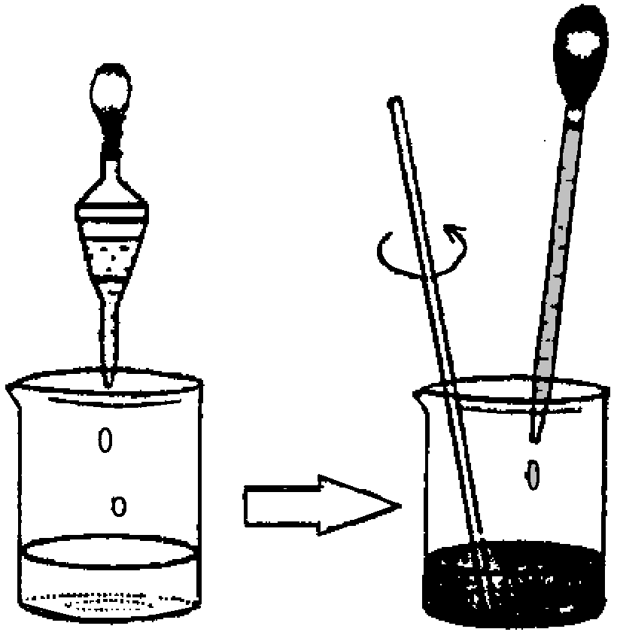
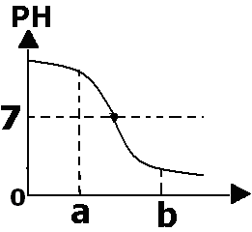
石蕊
试液
氢氧化钙溶液
盐酸
（图1）
加入盐酸
质量/g
（图2）

（1）用胶头滴管吸取盐酸逐滴加入烧杯中，当溶液刚好由__ 色变成_____色时，恰好完全反应，该反应的化学方程式为： ________ ___。
（2）实验(1)中，某同学不小心又多加了几滴盐酸，这时溶液为 色。这个过程中溶液的pH变化如上图2所示。当加入盐酸的质量为a g时，所得溶液中的溶质为（写化学式）
。
（3）若要除去实验(2)中过量的盐酸，可以加入过量的 (填化学式)，过滤。
28．（9分）根据下图回答问题：
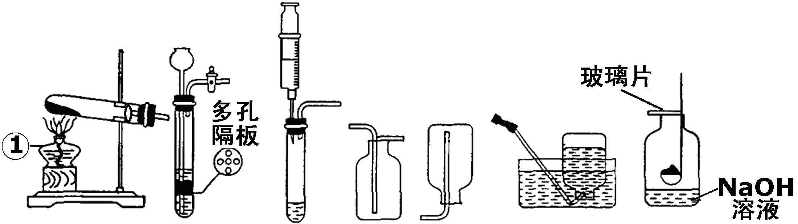
A B C D E F G
（1）写出图中标号仪器的名称：①____________。
（2）实验室用高锰酸钾制取并收集纯净氧气应选用的装置是__________（选填字母），反应的化学方程式为____________________________________________。检验装置气密性时，除了用手紧握的方法外，还可以采用的方法是__________________________。
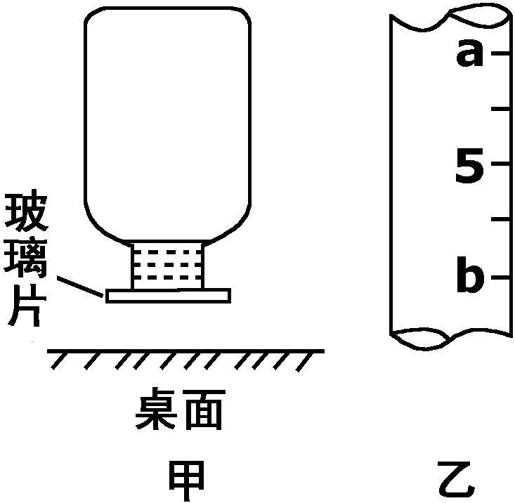
（3）实验室可用氧化钙固体与浓氨水在常温下混合制取少量氨气，为了得到平稳的氨气流，应选择的发生装置是_________（选填字母）。
（4）用G装置做硫在氧气中燃烧的实验，燃烧结束后取出燃烧
匙，立即用玻璃片盖住瓶口并振荡，若将集气瓶倒转，发现
玻璃片被“吸住”而不掉下来（如甲图），其原因是______。
（5）为完成上述实验，用10 mL量筒量取6 mL氢氧化钠溶液，读数时量筒内的液体凹液面最低处应与乙图中_______（选填“a”或“b”）处刻度线保持水平。
29、（8分）实验室里有两瓶无色液体和两种黑色粉末，已知它们分别是稀硫酸和蒸馏水、CuO和Fe中的一种。现场仅提供了紫色石蕊溶液以及常用的实验仪器。请设计一个实验方案进行检验。
实验操作 | 实验现象 | 实验结论

2015学年下学期番禺区六校教育教学联合体摸底考试化学学科试题（初三）参考答案
一、选择题（本题包括20小题，每小题2分，共40分）
题号 | 1 | 2 | 3 | 4 | 5 | 6 | 7 | 8 | 9 | 10
答案 | B | B | C | C | D | A | A | D | B | C
题号 | 11 | 12 | 13 | 14 | 15 | 16 | 17 | 18 | 19 | 20
答案 | D | C | B | D | C | C | A | C | D | D
二、本题包括5小题，共31分
21、（11分）（化学方程式每个2分，化学式错得0分，条件、符号、配平有误合计扣1分。其余每空1分）。
+2
（1） ①2H； ②3NO₃－； ③NO
（2）①H₂O； ②N₂； ③ Ca(OH)₂； ④ SO₂。
（3）①CaCO₃CaO＋CO₂↑或H₂CO₃=H₂O＋CO₂↑或2H₂O2H₂↑＋O₂↑（合理即可）
②Ca(OH)₂＋H₂SO₄=CaSO₄＋2H₂O或Ca(OH)₂＋2HNO₃=Ca(NO₃)₂＋2H₂O。
22、（4分）（每空1分）
（1）玻璃棒；胶头滴管。 （2）平放；倒置。
23、（8分）
（1）4NH₃＋6NO 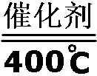 5N₂＋6H₂O。（2分，化学式错得0分，条件、配平有误合计扣1分，）
（2）53.5（1分）；26.2%（2分）；10.7（2分）。
（3）O₂。
24、（3分）（每空1分）
（1）50。 （2）⑤②③④①⑤；18%。
25、（5分） （每空1分）
（1）a；（2）16.7%（3）饱和；120；20。
三、本题包括4小题，共29分。
26、（4分）
（1）防止管道内空气与天然气混合引起爆炸
（2）隔绝氧气，防止生锈；注满水可以隔绝空气；刷漆等（合理就得分）
27、（8分）
（1）红（1分） ；无（1分）；
Ca(OH)₂＋2HCl=CaCl₂＋2H₂O（2分，化学式错得0分，配平有误扣1分）
（2）无（1分）；Ca(OH)₂、CaCl₂（2分，全对给2分，多选、漏选得0分）
（3）CaCO₃（1分）。
28．（9分）
（1）酒精灯（1分）。
（2）A、F（1分）；2KMnO₄K₂MnO₄＋MnO₂＋O₂↑（2分，化学式错得0分，符号、配平有误合计扣1分）；用热毛巾捂或用酒精灯加热（合理就得分）（1分）
（3）C（1分）。
（4）硫燃烧生成的二氧化硫易溶于水，瓶中气压减小，小于大气压（2分）。
（5）a（1分）。
29、（8分）
实验操作 | 实验现象 | 实验结论
1、任取少量一种无色液体于试管中（1分），滴入2-3滴紫色石蕊溶液（1分），观察 | 溶液变红色（1分） | 该液体为稀硫酸；  则另一种液体为蒸馏水（1分。全部结论正确得1分）
2、任取少量黑色粉末于试管中（1分），滴入适量步骤1中的稀硫酸（1分），观察 | 有气泡产生（1分） | 该黑色粉末为Fe；  则另一种为CuO（1分。全部结论正确得1分）
（答案合理就给分）

